創科班 Little Makers Class｜單元三：編程思維（不插電） Little Makers Class | Unit 3: Computational Thinking (Unplugged)
第 13 堂：排序與搜尋——人體排序網絡＋二分搜尋 Lesson 13: Sorting and Searching — Human Sorting Network + Binary Search
姓名 Name：＿＿＿＿ 班別 Class：＿＿＿＿ 學號 No.：＿＿＿＿ 日期 Date：＿＿＿＿
本堂物資表 Materials List
以下為本堂分組活動所需物資（每組一份）。請在老師派發時核對。
品名 Item | 數量（每組） Quantity (per group) | 安全注意 Safety notes
地貼／粉筆（貼排序網絡格線） Floor tape / chalk (for the sorting-network grid) | 課室 1 卷（可重用） 1 roll per classroom (reusable) | 貼地時避免絆倒；活動後撕走 Avoid tripping hazards; remove after the activity
身高順序卡（1–6 號） Height order cards (no. 1–6) | 每組 1 套 1 set per group | 無 None
計時器 Timer | 老師 1 個 1 for the teacher | 無 None
猜數字記錄工作紙 Guess-the-number worksheet | 每人 1 張 1 per student | 無 None
原子筆 Ballpoint pens | 每人 1 支 1 per student | 無 None

一、本課目標
1. Learning objectives
完成本課後，你能夠：
By the end of this lesson, you will be able to:
- 正確描述排序網絡的運作方式（比較相鄰兩人，高的往後、矮的往前）； ／ correctly describe how a sorting network works (compare two adjacent people; the taller moves back, the shorter moves forward);
- 比較「隨意排隊」與「排序網絡」兩種方法，說出後者更快的原因； ／ compare “queuing randomly” with the “sorting network” and explain why the latter is faster;
- 運用二分搜尋策略，在 1 至 100 範圍內以不超過七次猜中目標數字，並解釋原因。 ／ apply binary search to find a number from 1 to 100 within seven guesses, and explain why it is faster.

二、理論：演算法也有快慢之分
2. Theory: some algorithms are faster than others
同一個問題，可以用不同的演算法解決。好的演算法能用更少的步驟完成同一件事——這就是演算法的效率（efficiency）。
The same problem can be solved by different algorithms. A good algorithm does the same job in fewer steps — this is called algorithmic efficiency.

排序與排序網絡
Sorting and sorting networks
排序（sorting）就是把資料按次序排列，例如把同學按身高由矮排到高。排序網絡（sorting network）是一套固定的「比較—交換」規則：
Sorting means arranging data in order — for example, lining up classmates from shortest to tallest. A sorting network is a fixed set of “compare-and-swap” rules:
- 比較相鄰的兩個人； ／ Compare two adjacent people;
- 如果前面（左邊）的人較高，兩人交換位置，讓較矮的往前； ／ If the person in front (on the left) is taller, they swap so the shorter one moves forward;
- 如果前面的人較矮或一樣高，就不用動。 ／ If the person in front is shorter or the same height, do nothing.
六人排序網絡的執行次序（共六輪）：
The execution order of the six-person sorting network (six phases):
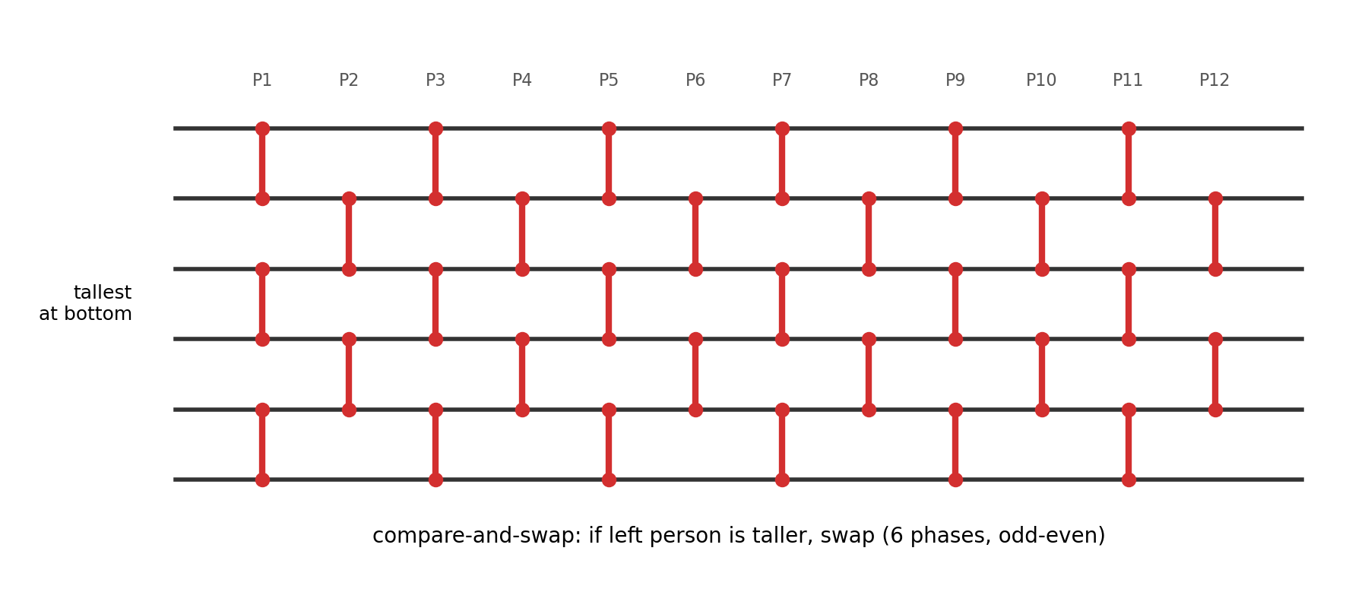
奇數輪（第 1、3、5 輪）比較第 (1,2)、(3,4)、(5,6) 對；偶數輪（第 2、4、6 輪）比較第 (2,3)、(4,5) 對。每對各自同時比較、需要就交換。
In odd phases (1, 3, 5), compare pairs (1,2), (3,4) and (5,6); in even phases (2, 4, 6), compare pairs (2,3) and (4,5). Each pair compares at the same time and swaps if needed.

為什麼排序網絡更快？
Why is the sorting network faster?
- 有固定規則：每個人都知道自己要跟誰比較，不用停下來商量； ／ Fixed rules: everyone knows whom to compare with — no need to stop and discuss;
- 步驟有系統：不會重複比較同一對，也不會遺漏； ／ Systematic steps: no pair is compared twice unnecessarily, and none is missed;
- 快的是方法，不是人的動作快。 ／ What is fast is the method, not how fast people move.

搜尋：猜數字遊戲
Searching: the guess-the-number game
老師心中想一個 1 至 100 的數字。方法一是「逐個猜」：由 1 開始 1、2、3……逐個問，最壞情況要猜 100 次。方法二是「二分搜尋」（binary search）：
The teacher thinks of a number from 1 to 100. Method one is “guess one by one”: 1, 2, 3, … — up to 100 guesses in the worst case. Method two is “binary search”:
- 每次猜測當前範圍的中間數； ／ Always guess the middle of the current range;
- 聽提示：答「太大」就捨棄上半部，答「太小」就捨棄下半部； ／ Listen to the hint: “too big” discards the upper half, “too small” discards the lower half;
- 範圍縮小一半後重複以上步驟，直至猜中。 ／ Repeat with the halved range until you hit the number.
核心思想：每次猜測都排除一半的可能性。在 1 至 100 的範圍內，二分搜尋最多七次一定猜中。
The core idea: every guess eliminates half of the possibilities. Between 1 and 100, binary search is guaranteed to succeed within seven guesses.


三、例子
3. Examples

例一：六人排序網絡執行過程 Example 1: running the six-person sorting network
六位同學起初按此身高（cm）站立：165、150、172、158、160、148。嚴格執行六輪比較—交換：
Six students start in this height order (cm): 165, 150, 172, 158, 160, 148. After six phases of compare-and-swap:
階段  Phase | 1 號  No.1 | 2 號  No.2 | 3 號  No.3 | 4 號  No.4 | 5 號  No.5 | 6 號  No.6
起初 | 165 | 150 | 172 | 158 | 160 | 148
第 1 輪後 | 150 | 165 | 158 | 172 | 148 | 160
第 2 輪後 | 150 | 158 | 165 | 148 | 172 | 160
第 3 輪後 | 150 | 158 | 148 | 165 | 160 | 172
第 4 輪後 | 150 | 148 | 158 | 160 | 165 | 172
第 5 輪後 | 148 | 150 | 158 | 160 | 165 | 172
第 6 輪後 | 148 | 150 | 158 | 160 | 165 | 172

六輪後隊伍已由矮至高排好：148、150、158、160、165、172。
After six phases the line is sorted shortest to tallest: 148, 150, 158, 160, 165, 172.

例二：二分搜尋找 73 Example 2: binary search for 73
目標數字是 73（範圍 1–100），共用了六次：
The target is 73 (range 1–100); it took six guesses:
次數  Guess no. | 猜測  Guess | 提示  Hint | 新範圍  New range
1 | 50 | 太小 | 51–100
2 | 75 | 太大 | 51–74
3 | 62 | 太小 | 63–74
4 | 68 | 太小 | 69–74
5 | 71 | 太小 | 72–74
6 | 73 | 猜中！ | —

留意每次的範圍都大約縮小一半：100 → 50 → 24 → 12 → 6 → 3 → 猜中。
Note the range roughly halves each time: 100 → 50 → 24 → 12 → 6 → 3 → found.

四、簡單問答題
4. Quick questions
- 什麼是演算法的「效率」？ ／ What is algorithmic “efficiency”?
- 排序網絡的「比較—交換」規則是怎樣的？ ／ What is the compare-and-swap rule of a sorting network?
- 二分搜尋的三個要點是什麼？ ／ What are the three key points of binary search?
- 在 1–100 猜數字，逐個猜最壞要猜多少次？二分搜尋最多多少次？ ／ Guessing a number from 1–100: how many guesses in the worst case, one by one? And with binary search at most?
- 為什麼二分搜尋每次都能排除一半可能性？ ／ Why does each binary-search guess eliminate half the possibilities?

五、思考題
5. Thinking question
為什麼二分搜尋一定比逐個猜快？（提示：想想每次猜測後，剩下的可能性變成多少。）
Why is binary search necessarily faster than guessing one by one? (Hint: think about how many possibilities remain after each guess.)
你的看法：＿＿＿＿＿＿＿＿＿＿＿＿＿＿＿＿＿＿＿＿＿＿＿＿＿＿＿＿＿＿＿＿
Your view:
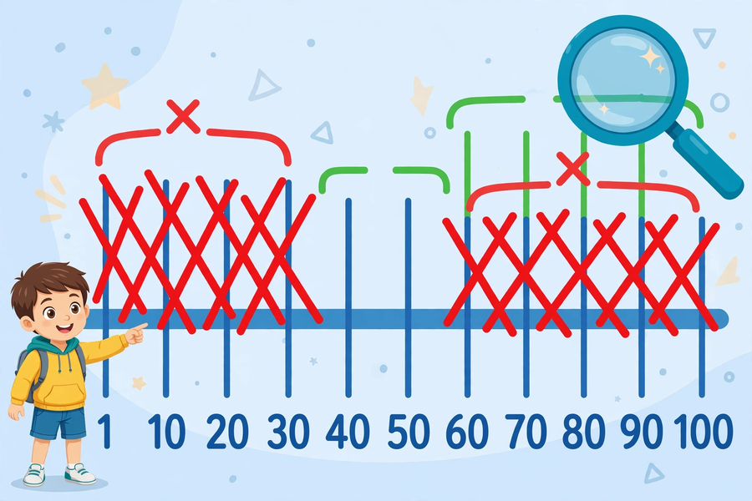

六、分組題
6. Group activity

人體排序網絡＋計時
Human sorting network + timing
先全班隨意排成一行（不許說話），老師計時；然後按排序網絡規則執行，老師再計時。把三次時間記下來：
First line up randomly (no talking) while the teacher times you; then run the sorting-network rules while the teacher times again. Record all three timings:
次序  Round | 方法  Method | 用時  Time
1 | 隨意排隊 | ＿＿＿＿秒
2 | 排序網絡 A 組 | ＿＿＿＿秒
3 | 排序網絡 B 組 | ＿＿＿＿秒

排序網絡更快的原因（與組員討論後填寫）：＿＿＿＿＿＿＿＿＿＿＿＿＿＿＿＿
Why the sorting network is faster (discuss and fill in):

猜數字記錄表
Guess-the-number log
第一輪（逐個猜）用了＿＿＿＿次；第二輪（二分搜尋）用了＿＿＿＿次；相差＿＿＿＿次。
Round one (one by one): ____ guesses; round two (binary search): ____ guesses; difference: ____.

七、正能量／關愛連結
7. Positivity and caring connection
好的演算法能節省大量時間。想想：圖書館管理員用類似二分搜尋的方法找書，醫護人員用有系統的分流程序照顧病人——省下來的時間和人力，可以幫助更多有需要的人。你生活中還有什麼事情，用好方法可以做得更快、更好？
Good algorithms save a great deal of time. Librarians find books with methods like binary search; medical staff use systematic triage to care for patients — the time saved can help more people in need. What in your life could be done faster and better with a good method?
＿＿＿＿＿＿＿＿＿＿＿＿＿＿＿＿＿＿＿＿＿＿＿＿＿＿＿＿＿＿＿＿＿＿＿＿

八、總結
8. Summary
- 同一個問題可以用不同演算法解決；演算法有快慢之分。 ／ The same problem can be solved by different algorithms; some are faster than others.
- 排序網絡用固定的比較—交換規則排好隊伍，快在方法有系統、不用商量。 ／ A sorting network lines people up with fixed compare-and-swap rules — fast because it is systematic and needs no discussion.
- 二分搜尋三要點：猜中間、聽提示、縮範圍；每次排除一半可能性，1–100 最多七次。 ／ Binary search: guess the middle, listen to the hint, shrink the range; each guess halves the possibilities — at most seven guesses for 1–100.

九、小測驗
9. Quiz
- （選擇題）二分搜尋每次猜的數字是：
A. 隨便猜一個 B. 範圍的中間數 C. 最小的數 D. 最大的數 ／ (MC) In binary search, each guess is: A. any number B. the middle of the range C. the smallest number D. the largest number
- （選擇題）在六人排序網絡中，比較—交換後誰往前？
A. 較高的 B. 較矮的 C. 隨便 D. 不動 ／ (MC) In the six-person sorting network, who moves forward after compare-and-swap? A. The taller B. The shorter C. Either D. Nobody
- （判斷題）排序網絡快，是因為學生跑得快。（正確／錯誤） ／ (True/False) The sorting network is fast because students move fast. (True / False)
- 目標數字是 40（範圍 1–100）。寫出二分搜尋的前三次猜測：＿＿＿＿、＿＿＿＿、＿＿＿＿。 ／ The target is 40 (range 1–100). Write the first three binary-search guesses: ____, ____, ____.
- 解釋為什麼排序網絡比隨意排隊更快。 ／ Explain why the sorting network is faster than queuing randomly.

